**Семинар**

**Тема: *«Игры, направленные на сенсорное развитие детей с умеренной и тяжелой умственной отсталостью»***

Подготовила и провела

Учитель-дефектолог

Хмелева Г.И

2012г

**Семинар**

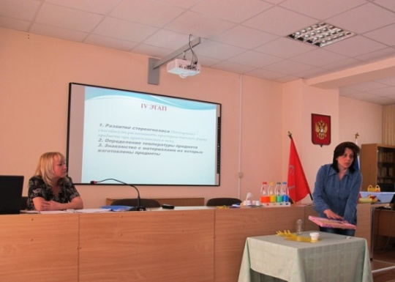**Тема: *«Игры, направленные на сенсорное развитие детей с умеренной и тяжелой умственной отсталостью»***

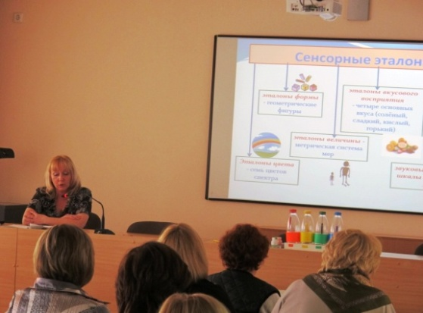

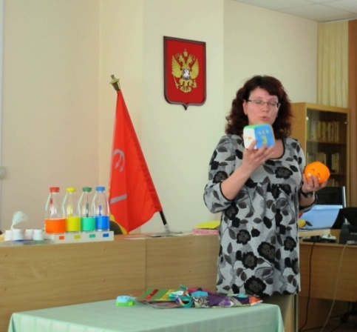

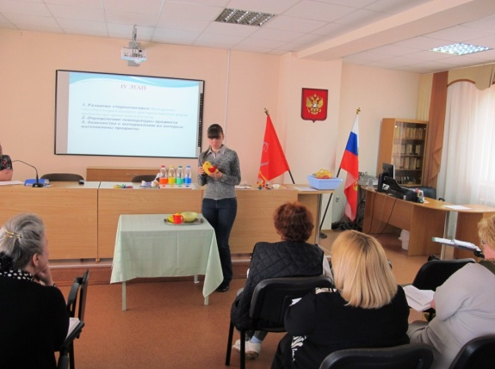

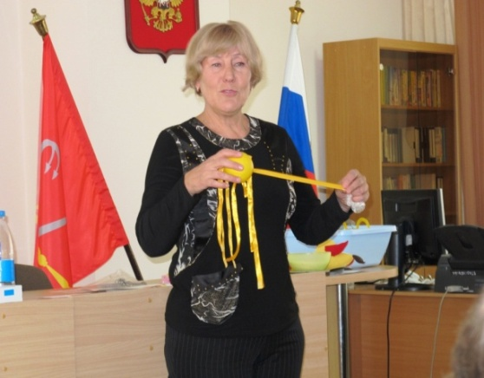

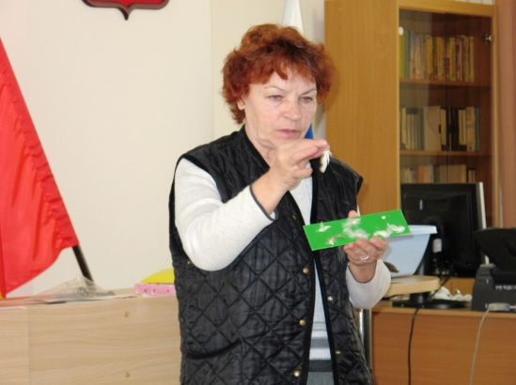

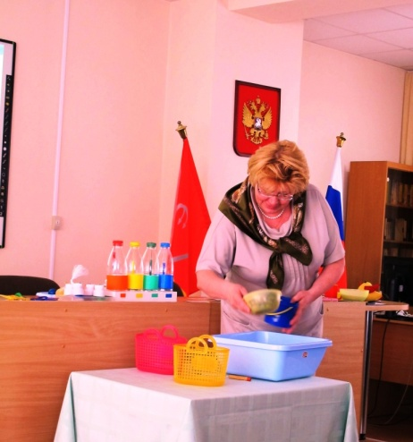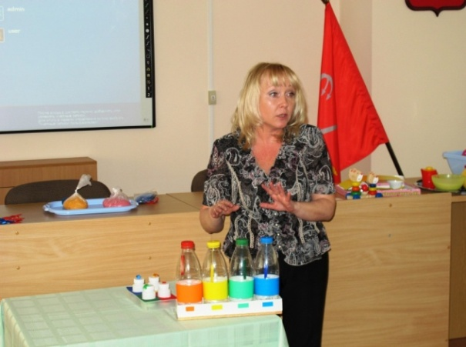

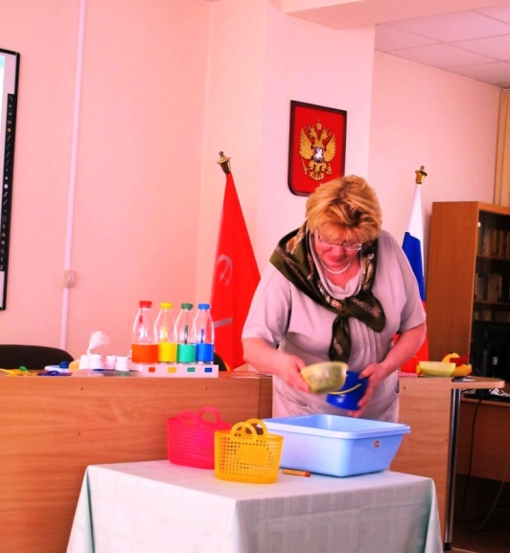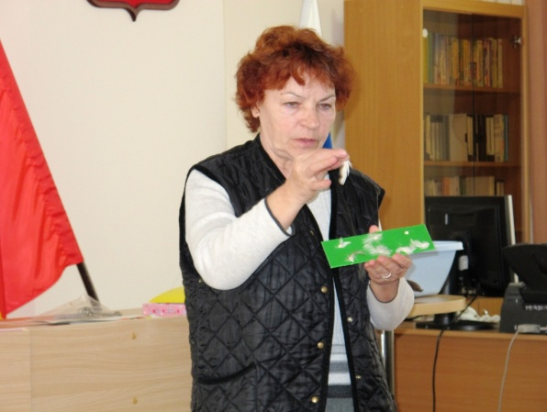

Семинар для воспитателей ДДИ№1: ***«Игры, направленные на сенсорное развитие детей с умеренной и тяжелой умственной отсталостью***

Дата проведения семинара:04.05.2012г.***»***

Цели семинара:

**1.** Закрепить понятия «сенсорное развитие», «восприятие», «сенсорные эталоны»;

1. Дать педагогам представление о сенсорном развитии детей с умеренной и тяжелой умственной отсталостью;

2. Познакомить с классификацией игр, направленных на сенсорное развитие детей с умеренной и тяжелой умственной отсталостью;

3. Рассказать об основных этапах коррекционной работы по формированию тактильно-двигательного, зрительного и слухового восприятия детей с тяжелой и умеренной умственной отсталостью.

4 Провести практическую работу по обмену опытом педагогов (представить игры, направленные на сенсорное развитие;

5. Познакомить педагогов с пособиями, направленными на сенсорное развитие.

**Методы:** лекция, практическая часть.

**Время проведения:** 1 час.

**Демонстрационный материал:** презентация, демонстрационный материал

**Ход семинара.**

Познание окружающей действительности начинается с анализа той информации, которую ребенок получает при визуальном наблюдении, в звуках, запахах, разных вкусах и т.п. Развитие ощущений и восприятий, представлений о предметах, объектах и явлениях окружающего мира составляет основу сенсорного развития ребенка.

Сенсорное развитие (от лат. “sensus” – чувство, ощущение)- это чувственное восприятие мира, восприятие посредством органов чувств: зрения, слуха, осязания, обоняния.

Восприятие формируется на основе синтеза разных ощущений: слуховых, зрительных, тактильных, кинестетических, обонятельных и др.

Восприятие классифицируется по разным основаниям. Традиционно выделяют пять видов восприятия в соответствии с ведущим анализатором, участвующим в построении перцептивного образа:

* зрительное,
* слуховое,
* осязательное (тактильное),
* вкусовое,
* обонятельное.

В процессе обучения ребенок овладевает своеобразными чувственными мерками, которые сложились исторически, — сенсорными эталонами.

***Эталоны цвета*** - семь цветов спектра; ***эталоны формы*** - геометрические фигуры; ***эталоны величины*** - метрическая система мер; ***эталоны вкусового восприятия*** - четыре основных вкуса (солёный, сладкий, кислый, горький) и т.д.

Усвоение сенсорных эталонов - системы геометрических форм, шкалы величины, цветового спектра, пространственных и временных ориентировок, звуковысотного ряда, шкалы музыкальных звуков др. - сложный и длительный процесс. Усвоить сенсорный эталон - значит не просто уметь правильно называть то или иное свойство предмета: необходимо иметь четкие представления для анализа и выделения свойств самых различных предметов в самых разных ситуациях. Поэтому такое большое значение отводится сенсомоторным действиям: чтобы познакомиться с каким-то предметом практически, его нужно потрогать руками, сжать, погладить, покатать, понюхать и т. д.

Сенсорное развитие, которое является базой для развития всех психических функций, ребенка с интеллектуальной недостаточностью отстает по срокам формирования и проходит неравномерно. Узость объема и общая пассивность восприятия, недифференцированность, замедленность процесса переработки поступающей через органы чувств информации затрудняют знакомство с окружающим миром. Поисковые действия таких детей характеризуются импульсивностью, хаотичностью. Отсутствует планомерность в обследовании объекта, какой бы канал восприятия (слуховой, зрительный, тактильный и т.д.) ни использовался, а по результатам проявляется меньшая полнота и недостаточная точность, односторонность полученной информации.

Нарушения зрительной сферы обычно проявляются в бедности и недифференцированности, инертности и непрочности зрительных образов, в отсутствии адекватной связи слова со зрительным представлением предмета. Дети выделяют наиболее яркие, видимые признаки, зачастую недооценивая те, которые важны для формирования обобщенного образа. При этом у них не возникает стремления рассмотреть во всех деталях предмет или явление, разобраться во всех его свойствах.

Недостаточность предметно-пространственных представлений проявляется в их неточности, быстром забывании не только деталей, но и важных элементов, уподоблении образов одних объектов другим. Восприятием пространственных отношений, как и временных, дети овладевают с трудом в силу ряда специфических особенностей как одних, так и других отношений (например, абстрактности, относительности и др.).

Ошибки в распознании предметов при осязании зачастую обусловлены асинхронностью и несогласованностью движений рук, импульсивностью, поспешностью и недостаточной сосредоточенностью ребенка.

Кроме того, у многих детей с проблемами развития отмечается скованность, недостаточный объем движений, нарушение их произвольности, недоразвитие мелкой моторики. Слабое различение мышечных ощущений (а это и есть кинестетические ощущения) приводит к плохой координации. Такие дети отличаются пониженной работоспособностью, быстро устают.

Кинетический фактор (или моторная составляющая) является ведущим при осуществлении зрительно-моторных, слухо-моторных, рече-моторных, ритмико-моторных и других координации. Отметим, что у детей с проблемами развития данные виды координации без специальной работы не формируются.

Дети с интеллектуальной недостаточностью также слабо осознают возможности барических ощущений, обонятельного, вкусового анализаторов. Но при этом подчеркнем, что восприятие предмета (объекта, явления) с помощью разнообразных органов чувств дает более полное и правильное представление о нем, помогает узнавать предмет по одному или нескольким свойствам (включая запах, вкус и др.).

Итак, у детей указанной категории имеют место нарушения ощущений различной модальности и, соответственно, восприятия объектов, явлений и ситуаций. Но, как показывает практика, они постепенно cглаживаются под влиянием специального (коррекционного) обучения.

Для организации обучения и воспитания детей с проблемами развития очень важно вызвать и поддерживать у них интерес к окружающему. И здесь неоценимы игры и игровые упражнения, которые должны привлечь внимание, заинтересовать. В ходе интересных игровых действий (прятание и поиск, отгадывание и загадывание, изображение различных жизненных ситуаций, соревнования в достижении результата и др.) дети получают и закрепляют определенный сенсорный опыт.

Сенсорное воспитание на занятиях (с использованием игр и игровых упражнений) является основой организации чувственного опыта детей. Именно на занятиях создаются все условия для планомерного руководства формированием ощущений, восприятий и преставлений детей.

В специальной педагогике игры и игровые упражнения с давних пор считались основным средством сенсорного воспитания. На них почти полностью возлагается задача формирования сенсорики ребенка: знакомство с цветом, формой, величиной, пространством, звуком, что является базой для развития всех психических функций.

Сенсорными считаются те игры, которые помогают детям получить чувственные ощущения: зрительные и слуховые, тактильные и двигательные, обонятельные и вкусовые.

***Все сенсорные игры условно можно разделить на две подгруппы:***

* игры на познание и закрепление свойств окружающих предметов, направленные на развитие тактильных ощущений, зрительного и слухового восприятия, обоняния, вкусовых ощущений;
* игры, направленные на познание себя, своих мышечных ощущений, осознание себя в окружающем пространстве, то есть на кинетическое и кинестетическое развитие (игры динамического и статического характера, связанные с движением и удержанием позы, определением своего местоположения).

Успешность применения сенсорных игр и игровых упражнений в процессе работы с детьми с интеллектуальной недостаточностью зависит от соблюдения **определенных требований к их отбору и проведению.** К числу основных требований относятся: доступность, связь сжизненным опытом и интересами ребенка, эмоциональность, вариативность, динамичность, готовность педагога к проведению занятия.

***Доступность.*** Доступность игры предполагает обеспечение ребенку возможности принимать в наибольшей степени активное участие в выполнении игровых действий. При этом степень самостоятельности ребенка может быть различной. На этапе знакомства с новой игрой ребенок может выполнять игровые действия вместе с взрослым. Взаимодействие со взрослым и интерес к деятельности являются основными показателями доступности (то есть соответствия возможностям) игры для ребенка. На этапе закрепления соответствующих игровых действий предполагается самостоятельная деятельность ребенка, поэтому ему предлагается хорошо знакомая игра.

***Связь с жизненным опытом и интересами ребенка***. Игра тем понятнее и привлекательнее для ребенка с интеллектуальной недостаточностью, чем ее содержание ближе к его личному жизненному опыту. В связи с этим содержание предлагаемых игр необходимо строить в опоре на имеющиеся у ребенка знания и опыт деятельности. Таким образом, они будут актуальны, доступны и интересны для ребенка на данный момент. Благодаря этому игры будут способствовать уточнению, закреплению и расширению собственного действенного и чувственного опыта детей, обеспечивать развитие умения применять имеющиеся знания и умения в новых ситуациях, для решения разнообразных проблемных ситуаций. Это особенно важно для умственно отсталых детей, у которых опыт действий с предметами значительно обеднен, не зафиксирован и не обобщен.

***Эмоциональность.*** Любая игра должна доставлять ребенку много радости: как от самого его процесса, так и от результата, к которому приводит выполнение игровых действий. Радость и удовольствие от участия в игре ребенок с интеллектуальной недостаточностью испытывает не сразу. Зачастую проходит достаточно продолжительное время, когда у ребенка возникают положительные переживания от собственной деятельности. Ускорить этот процесс может эмоциональная ангажированность взрослого, который всеми доступными для него средствами (речь, мимика, пантомимика) старается вызвать у ребенка положительный настрой, эмоциональные реакции (улыбку, смех, удивление и др.). Такое яркое эмоциональное сопровождение взрослым игры постепенно приучает ребенка к тому, чтобы самому проявлять эмоции во время выполнения игровых действий. Помимо этого, эмоциональность проявляется и в положительной оценке деятельности ребенка, его старания и успехов в процессе игры. В процессе игры ребенок всегда достигает успеха, что постепенно развивает в нем чувство уверенности в собственных силах и возможностях

***Вариативность.*** Общеизвестно, что для овладения знаниями и умениями детям с интеллектуальной недостаточностью требуется гораздо большее количество повторений, чем их нормально развивающимся сверстникам. Именно игры, направленные на сенсорное развитие позволяют обеспечить необходимое количество повторений на разном материале при сохранении эмоционально положительного отношения к содержанию и деятельности. Для детей с интеллектуальной недостаточностью частое обращение к одним и тем же дидактическим играм и выполнение однотипных действий не столь утомительно, как для нормально развивающихся. Наоборот, дети с проблемами в интеллектуальном развитии, имея возможность выбора для самостоятельного использования, чаще предпочитают новым играм хорошо знакомые, участие в которых дается им без особого труда и доставляет удовольствие. Следование их желаниям может привести к тому, что они овладеют лишь ограниченным количеством игр и игровых действий и не смогут приобретенные знания и умения перенести в другую ситуацию, на другой материал. Чтобы избежать этого и вместе с тем обеспечить повторность содержания и действий, необходимо предлагать игру в **разных** вариантах.

Вариативности игр можно достичь за счет внесения изменений в материал, приемы руководства игрой, место проведения игры, количество участников. Внесение изменений хотя бы в один из перечисленных элементов вносит в игру новизну.

Изменение материала является самым простым способом возникновения нового варианта игры. Оно может происходить за счет изменения несущественных свойств используемых предметов. Например, в играх на формирование представлений о кубе и шаре материал в виде основных геометрических фигур можно варьировать за счет увеличения/уменьшения их количества, цвета, величины, материала, из которого они сделаны.

Изменение приемов руководства игрой — наиболее простой способ менять условия деятельности детей в процессе игры. Соответственно, постепенное увеличение степени самостоятельности ребенка в игре в связи с овладением им игровыми действиями делает одну и ту же игру для него все более интересной и желательной. Элемент новизны в игру может внести и место ее проведения (игровая комната, в группе, за столом, на ковре, в холле, на улице и т.д.).

Варьировать игры можно также за счет изменения количества детей, в них участвующих. Если обучение новой игре осуществляется, как правило, индивидуально, то постепенно в игру можно включить второго ребенка, а позже проводить ее и с большим количеством детей.

***Динамичность.*** Каждая игра — это разворачивающееся во времени действо, которое определяется сменой выполняемых игровых действий. Она увлекает ребенка, если выбирается соответствующий темп выполнения им действий. Этот темп определяет педагог с учетом специфики деятельности каждого ребенка, обеспечивая решение поставленных задач. Особо важно обеспечить темп деятельности детей в случае, когда игра проводится с подгруппой детей. Как правило, степень владения игровыми действиями и темп деятельности детей, даже когда их всего 3-5 человек, различны. Соответственно педагогу необходимо прилагать большие усилия, чтобы обеспечить единый темп деятельности. Для этого ему необходимо, например, оказывать некоторым детям индивидуальную помощь, чтобы они могли успевать за остальными. Благодаря этому все дети в одно время решают игровую задачу и достигают результата игры.

***Готовность педагога к проведению игры.*** Готовность педагога к проведению игры образуется совокупностью следующих умений:

* определение места игры в системе коррекционно-развивающей работы;
* четкая постановка задач воспитания и обучения в соответствии с программными требованиями;
* владение методикой проведения игр с детьми с интеллектуальной недостаточностью:

а) направленность на решение поставленных задач;

б) доскональное знание содержания игры;

в) правильный выбор приемов руководства деятельностью детей в процессе игры;

г) выбор и подготовка материала для игры;

д) выбор места для игры;

е) поощрение достижений детей;

ж) способность к рефлексии собственной деятельности по проведению игр и самосовершенствованию.

Подчеркнем, что при использовании любой из форм сенсорного развития ведущая роль принадлежит педагогу. Он объясняет и показывает способы действия: как надо рассматривать, вслушиваться, сравнивать, припоминать, а также направляет деятельность детей на самостоятельное использование этих и других способов применительно к разному содержанию. В случае затруднения - вместе с детьми устраняет их, сохраняя при этом самостоятельность действий и активность детей. Освоенные способы действия дети смогут применить на более трудном содержании: чем большим количеством способов действия они овладеют, тем разнообразнее и интереснее будет полученный ими опыт.

**Основные направления работы по сенсорному воспитанию**

**Тактильно-двигательное восприятие**

Тактильный (от лат. «tactilis» - осязательный) вид ощущений возникает в результате соприкосновения объектов с наружными покровами тела человека и дает возможность познать форму, величину, упругость, плотность и шероховатость, тепло или холод, характерные для предмета. Таким образом, тактильное восприятие представляет собой отражение целого комплекса качеств объекта, воспринимаемых человеком посредством прикосновения, ощущения давления, температуры, боли.

Ребенок с интеллектуальной недостаточностью не проявляет стремления к тактильному обследованию предметов и самостоятельно не овладевает ощупывающими движениями. Получив задание опознать предмет на ощупь, он обычно подолгу держит его в руке, не производя никаких движений, а потому и не может выделить форму, величину, расположение частей, фактуру. Без специально организованной коррекционной работы тактильная чувствительность у таких детей не развивается.

Органом осязания служит рука. На концевых фалангах пальцев тыльной поверхности кисти находится наибольшее количество специализированных окончаний нервных волокон, расположенных в коже и реагирующих на при­косновения к ней. От синхронности движений пальцев обеих рук, точности и целенаправленности движений, последовательности перцептивных (обследующих) действий зависит полнота и правильность образа воспринимаемого предмета. Следовательно, развитию тактильно-двигательных ощущений будут способствовать «ручные» виды деятельности:

* **лепка** из глины, пластилина, теста;
* **аппликация** из разного материала (бумага, ткань, пух, вата, фольга);
* **аппликационная лепка** (заполнение рельефного рисунка пластилином);
* **оригами** (конструирование из бумаги);
* **макраме** (плетение из ниток, веревок);
* **рисование** (пальцами, кусочком ваты, бумажной «кисточкой»);
* **игры с мозаикой, конструктором** (металлическим, пластмассовым, кнопочным);
* **игры с пазлами;**
* **сортировка мелких предметов** (пуговицы, желуди, бусинки, фишки, ракушки) разных по величине, форме, материалу;
* **игры с водой** разной температуры;
* **игры с мелкими камушками, сухим песком** (теплым и холодным) и др.

Для развития тактильной чувствительности необходима предметно-пространственная развивающая среда. Гармоничность сочетания разнообразных форм, размеров, фактуры, цветовой гаммы предметов, естественные качества природных материалов позволяют детям не только освоить новые ощущения, но и создают особый эмоциональный настрой. При этом педагогу следует учитывать, что «тактильная среда» предполагает развитие тактильной чувствительности не только рук, но и других частей тела (ступней ног, спины и др.).

Приведем примеры использования различных дидактических тренажеров, игр, пособий.

* **Сухой душ** - шатер из разноцветных лент, закрепленных на подвесной горизонтальной платформе. Ленты спускаются вниз, словно струи воды, их приятно трогать, перебирать в руках, проходить сквозь них, касаясь лицом. «Сухой душ» также изготавливают из пластмассовых разноцветных палочек или из веревочек, сплетенных в перевитые косички и имеющих равномерно расположенные узелки (типа «макраме»).
* **Шариковые ванны для рук** - большая емкость, наполненная разноцветными пластмассовыми шариками. Шарики для ванны могут быть одинакового или разного размера.
* **Осязательные ванны** - небольшая коробка, наполненная горохом (бобами, фасолью, желудями и пр.). Поиск мелких предметов в такой «ванне» способствует активизации пальцевого гнозиса.
* **Тактильное панно** (сенсорная панель для рук) - панно, изготовленное из ковролина и ряда съемных деталей, изображающих какой-либо сюжет (в данном случае сюжет состоит из таких деталей, как пенек, деревья, кусты, цветы, ягоды, ежик, травка и др.). Детали, отличающиеся по цвету, форме, размеру, фактуре, материалу, крепятся к основной панели с помощью различных застежек: кнопок, крючков, пуговиц, липучек и т.д. Составляя из них сюжетные композиции на панно, дети испытывают разнообразные тактильные ощущения, одновременно познавая качества различных материалов, упражняясь в моделировании пространственных отношений по инструкции педагога, а в дальнейшем - и по собственному замыслу.
* Разные по форме, упругости, фактуре поверхности массажные щетки, махровые рукавички, колесиковый массажер, массажные мячи и валик используются для самомассажа и взаимного массажа рук, ног, спины. Для получения вибрационных ощущений можно использовать электромассажер, электрическую зубную щетку и др.
* Очень полезны для детей игры из «шершавой» (бархатной, наждачной и др.) бумаги: «Определи на ощупь», «Найди нужную фигуру». Ребенок многократно проводит рукой по фигуре, ощупывает ее и называет.

Такие игры рекомендуется проводить с постепенным усложнением: от обучения ощупывающим действиям под руководством педагога - к самостоятельному выполнению задания ребенком, причем, с закрытыми глазами.

Один из основных способов развития тактильных ощущений - дидактические игры. В играх приходится создавать особые условия для выделения тактильно-двигательного восприятия: поставить ширму, использовать непрозрачные салфетку или мешочек, предложить закрыть (завязать) ребенку глаза и др.

В коррекционной работе по сенсорному воспитанию детей с тяжелой умственной отсталостью выделить несколько этапов по развитию тактильно-двигательного восприятия.

**1 этап**.

***Тема 1: “Формирование представлений о свойствах предметов и явлений”.***

Задачи:

1. Учить ощущать движение и температуру воздуха.
2. Стимулировать эмоциональное реагирование.

Игры: “Веер”, “Волшебный фен”, «Вентилятор».

Ожидаемый результат: эмоциональные реакции ребенка на различное стимулирование (контраст температур воздуха, воздействие на разные части тела, различная интенсивность воздействия).

***Тема 2: “Формирование представлений о свойствах предметов и явлений”.***

Задачи:

1. Учить ощущать влагу и контраст температур.
2. Развивать навык эмоционального реагирования.

Игры: “Теплое – холодное”, “Брызгалки”, «Волшебная вода».

Ожидаемый результат: эмоциональное реагирование ребенка на контраст температур.

***Тема 3: “Формирование представлений о свойствах предметов”.***

Задачи:

1. Обогащение спектра осязательных ощущений.
2. Развитие комплексных осязательно-зрительно-слуховых ощущений.
3. Развитие комплексных тактильно-двигательно-обонятельных ощущений.

Игры: “Разные поверхности”, “Легкие материалы”, “Сухие материалы”, массаж.

Ожидаемый результат: ребенок по-разному реагирует на различные прикосновения, принимает помощь взрослого, делает попытки самостоятельно ощупывать понравившиеся ему поверхности.

***Тема 4: “Формирование способов тактильного восприятия предметов”.***

Задачи:

1. Развивать тактильно-двигательное восприятие.
2. Развивать навык хватания, удержания и ощупывания предмета.

Игры: “Различные материалы”, “Поймай игрушку”, “Ходим (ползаем) по разным дорожкам”.

Ожидаемый результат: ребенок делает попытки самостоятельно обследовать поверхности, старается дотянуться до игрушки, держит ее, сосредоточивает на ней внимание.

**2 этап**

***Тема 1: “Формирование представлений о различной текстуре тканей***”.

Задачи:

1. Развивать тактильную чувствительность ребенка.
2. Расширять тактильный опыт ребенка.

Игра: “Шершавая – пушистая перчатка”.

Ожидаемый результат: эмоциональные проявления ребенка на различные поверхности, желание самому исследовать поверхность.

***Тема 2: “Формирование представлений о структуре различных поверхностей”.***

Задачи:

1. Развивать тактильную чувствительность ребенка.
2. Развитие мелкой моторики.

Игра: “Давай потрогаем”.

Ожидаемый результат: эмоциональные проявления ребенка на различные ощущения, попытки самостоятельного исследования.

***Тема 3: “Идентификация предметов по признаку “мягкий – твердый”***.

Задачи:

1. Учить ребенка различать предметы по признаку “мягкий – твердый”.
2. Выбирать предмет с указанным признаком из нескольких по словесной инструкции.

Игра: “Отберем все мягкие (твердые) предметы”, “Волшебный мешочек”.

Ожидаемый результат: ребенок выбирает мягкий (твердый) предмет по словесной инструкции.

***Тема 4: “Формирование представлений о форме предмета”.***

Задачи:

1. Учить ребенка различать визуально и на ощупь форму предмета.
2. Совершенствовать перцептивные навыки.

Игры: “Какой формы этот предмет?”, “Волшебный мешочек”.

Ожидаемый результат: ребенок выбирает предмет заданной формы (шар, куб) со зрительной опорой и на ощупь.

***Тема 5: “Мелкая моторика”.***

Задача: Совершенствование мелкой моторики.

Игры: пирамидки, прищепки, сортировка мелких предметов.

Ожидаемый результат: ребенок самостоятельно собирает пирамидку, может прикрепить прищепку, разложить мелкие предметы (шарики, кубики) на две группы.

**3 этап**

***Тема 1: “Формирование представлений о различной текстуре тканей”.***

Задачи:

1. Учить дифференцировать различные тактильные ощущения.
2. Выбирать материал с заданным признаком по образцу, по словесной инструкции.

Игра: “Различные ткани”.

Ожидаемый результат: ребенок выбирает материал с заданным признаком по образцу, по словесной инструкции.

***Тема 2: “Формирование представлений о различных поверхностях”***.

Задачи:

1. Учить дифференцировать различные тактильные ощущения.
2. Учить выбирать поверхность с заданным признаком по образцу, по словесной инструкции.

Игры: “Разные поверхности”, “Гладкие – шершавые таблички”.

Ожидаемый результат: ребенок выбирает поверхность с заданным признаком по образцу, по словесной инструкции.

***Тема 3: “Формирование представлений о температуре предметов”.***

Задачи:

1. Учить различать понятия “холодный – теплый – горячий”.
2. Учить соотносить данные понятия с природными явлениями.
3. Учить выбирать заданный признак по словесной инструкции.

Игра: “Откуда эта вода?”.

Ожидаемый результат: ребенок дифференцирует температуру воды, соотносит с природными явлениями, выбирает заданный признак по словесной инструкции.

***Тема 4: “Формирование чувства веса***”.

Задачи:

1. Учить дифференцировать понятия “тяжелый – легкий”.
2. Учить подбирать пару по весу.
3. Учить выстраивать сериационный ряд от более тяжелого к более легкому и наоборот.

Игры: “Весовые таблички”, “Весовые баночки”.

Ожидаемый результат: ребенок дифференцирует понятия “тяжелый – легкий”.

***Тема 5: “Формирование представлений о форме предмета”.***

Задачи:

1. Закрепление знаний ребенка о форме предмета (выбор предмета с заданными признаками на ощупь).
2. Совершенствование перцептивных действий.

Игра: “Волшебный мешочек”.

Ожидаемый результат: ребенок находит на ощупь предметы с заданным признаком.

***Тема 6: “Мелкая моторика”.***

Задачи:

1. Совершенствование мелкой моторики.
2. Подготовка пальцев к письму.

Игры: рамки с различными застежками, раскраска, штриховка, сортировка крупы.

Ожидаемый результат: более высокий уровень развития мелкой моторики, развитие координации “глаз – рука”.

**4 этап**

***Тема 1: “Развитие стереогнозиса”.***

Задачи:

1. Учить узнавать предмет и фактуру материала на ощупь.
2. Выбирать предмет с заданными признаками по речевой инструкции без зрительной основы.

Игра: “Волшебный мешочек”.

Ожидаемый результат: ребенок выбирает предмет по заданному признаку без зрительной опоры.

***Тема 2: “Развитие стереогнозиса”.***

Задача: учить ребенка на ощупь определять размер предмета (толщина, ширина, высота).

Игры с использованием ширмы.

Ожидаемый результат: ребенок выбирает предмет заданного размера без зрительной опоры.

***Тема 3: “Определение температуры предмета”.***

Задача: учить различать предметы различной температуры на ощупь.

Игра: “Тепловые таблички”.

Ожидаемый результат: ребенок определяет температуру поверхности, может словесно обозначить признак.

***Тема 4: “Знакомство с материалами из которых изготовлены предметы”.***

Задача: учить детей различать материал, из которого изготовлен предмет.

Игра: “Что из чего сделано?” (предметы из дерева, бумаги, стекла, пластмассы, металла).

Ожидаемый результат: ребенок может назвать материал, из которого изготовлен предмет (или выбрать предмет по названию материала).

Приведем примеры **игр для развития тактильных ощущений.**

**Игра «Кисточки»**

Взрослый предлагает ребенку рассмотреть и потрогать кисточки: мягкую большую – для нанесения макияжа и клеевую жесткую. Затем начинает гладить (щекотать) кисточкой тыльную сторону руки. Ладонь, каждый пальчик, комментируя действия: «Глажу мягкой кисточкой. Щекочу жесткой кисточкой».

**Игра** **«Веревочки»**

Взрослый предлагает ребенку брать в руки (или вкладывает в его руки) различные веревочки (пояски от халатов, грубые хозяйственные веревки, гладкие или рельефные шнуры для штор). Протягивая веревку через руки ребенка, фиксирует его внимание на удержании веревки в кулаке, комментирует свои действия. При многократном выполнении упражнения стимулирует ребенка к совершению самостоятельных действий

**Игра** **«Поиграем с тестом»**

Взрослый подготавливает тесто из муки и соли в пропорции (1/1). Раскрашивает его с помощью любого природного красителя. Предлагает потрогать тесто руками, похлопать, погладить его, отщипнуть кусочек. Все кусочки, которые удается отщипнуть ребенку, выкладываются на тарелку. Варианты предлагаемых действий: разминать тесто руками, вдавливать кулак, палец в тесто, раскатывать кусок тесто руками.

Аналогичное упражнение можно провести с желе, глиной, пластилином, пластиком

**Игра** **«Сухие материалы»**

Взрослый предлагает ребенку рассмотреть и потрогать рис, насыпанный в глубокую миску или коробку, закопать ручки в рисе, просыпает его на металлический поднос, фиксируя внимание ребенка на звуке; предлагает подставить ручки под струю риса, брать рис из коробки и сыпать его на поднос, руку, в чашку и др.

Аналогичное упражнение можно провести с песком; мукой; фасолью, макаронами, опилками.

**Игра «Веселый массаж»**

Взрослый выдавливает крем на левую руку ребенка. Поглаживая и похлопывая ее от локтя до кончиков пальцев и в обратном направлении, размазывает крем, действуя правой рукой малыша. Затем меняет руки. Все движения сопровождаются словами:

С горки - бух! (движение от локтя к пальцам руки) На горку - ух! (движение от кончика пальцев до локтя). По мере возможностей необходимо побуждать ребенка к самостоятельным действиям.

**Игра «Поймай игрушку»**

***Цель*:** определение места прикосновения к телу.

***Оборудование*:** мягкая игрушка «киска» («мокрая» рыбка, колючий ежик и пр.).

***Содержание*:** ребенок закрывает глаза. Педагог касается разных частей тела ребенка игрушкой («киской») и просит его определить, где «киска».

**Игра «Чудесный мешочек»**

***Цель*:** нахождение знакомых предметов на ощупь.

***Оборудование*:** непрозрачный мешочек и предметы разной формы, величины, фактуры (игрушки, геометрические фигуры и тела, пластмассовые буквы и цифры и др.).

**Игра «Узнай фигуру»**

***Цель*:** нахождение геометрической фигуры на ощупь по зрительно-воспринимаемому образцу.

***Оборудование*:** непрозрачный мешочек; два набора плоскостных и объемных геометрических фигур (кубики, конусы, цилиндры, овалы, квадраты, треугольники и т.д.).

***Содержание*:** в непрозрачном мешочке лежит набор геометрических фигур. Второй такой же набор находится на столе перед ребенком. Ребенку предлагается на ощупь найти в мешочке такую же фигуру, как та, на которую указал педагог.

Педагогу следует учитывать, что «тактильная среда» предполагает развитие тактильной чувствительности не только рук, но и других частей тела, в том числе и ног.

**Сенсорная тропа для ног**

***Цель*:** развитие тактильной чувствительности ступней ног.

***Оборудование*:** «сенсорная тропа» - дорожка из ковролина, на которой с помощью липучек закреплены отличающиеся по фактуре «кочки»: мешочки из тонкой, но прочной ткани с разными наполнителями (тряпочки, кусочки кожи, поролона, мелкие камушки, горох и т.д.) или расположены следы правой и левой ног, вырезанные из различной ткани.

***Содержание*:** педагог предлагает ребенку пройти по «сенсорной тропе» босиком или в тонких носках.

**Зрительное восприятие**

Основной объем информации об окружающем мире человек получает благодаря зрению. Зрительное восприятие - это сложная работа, в процессе которой осуществляется анализ большого количества раздражителей, действующих на глаз. Чем совершеннее зрительное восприятие, тем разнообразнее ощущения по качеству и силе, а значит, тем полнее, точнее и дифференцированнее отражается окружающий мир. Нарушения зрительного восприятия приводят к трудностям в различении предметов (величина, соотношение частей, дифференциация зеркальных или близких по конфигурации элементов и др.). Недостаточное развитие зрительного восприятия ведет за собой отставание в формировании пространственного ориентирования.

Отметим, что зрительные образы детей с интеллектуальной недостаточностью обеднены, часто деформированны и неустойчивы, в них проявляется обобщенное узнавание, отождествление предметов, имеющих некоторое сходство, неадекватность представлений об окружающей действительности. Такие дети с трудом выделяют в объекте составляющие его части, пропорции, своеобразие строения, могут «упустить» важные детали, не всегда точно распознают цвета и их оттенки.

В коррекционной работе по сенсорному воспитанию детей с тяжелой умственной отсталостью выделить несколько этапов по развитию зрительного восприятия.

**1 этап.**

***Раздел 1: “Зрительное восприятие людей”.***

Задачи:

1. Развитие эмоционального контакта взрослого и ребенка.
2. Развитие способности реагировать на лицо взрослого, узнавать.
3. Развитие потребности в положительном контакте.

Игры: “Я и воспитатель. Игра на коленях”, “Лицо взрослого”, “Лицо взрослого. Игры-прятки”.

***Раздел 2: “Зрительное восприятие себя”.***

Задачи:

1. Формирование основ эмоционального реагирования.
2. Развитие умения разглядывать себя в зеркале.

Игры: “Мои руки. Игры – прятки”, “Я и моя внешность. Зеркало”.

***Раздел 3: “Зрительное восприятие предметов”.***

Задачи:

1. Развитие прослеживающего движения глазного яблока.
2. Фиксация взгляда на предмете (подвижном и неподвижном).
3. Концентрация внимания на предмете.

Игры: “Вверх – вниз”, “Движущиеся игрушки”, “Аквариум”, “Движение”.

Ожидаемый результат: ребенок следит взглядом за перемещающейся игрушкой, предметом, длительно фиксирует взгляд на игрушке.

**2 этап.**

***Тема 1: “Формирование представлений о форме предмета”.***

Задание 1: “Идентификация предметов в целом”.

Задача:

Учить сравнивать предметы и находить сходства.

Игра: “Найди такой же”.

Ожидаемый результат: ребенок выбирает две одинаковые игрушки.

Задание 2: “Идентификация предметов по форме”.

Задача:

Учить сравнивать предметы по форме и находить сходства.

Игра: “Найди такой же по форме”.

Ожидаемый результат: ребенок выбирает два одинаковых по форме предмета.

Задание 3: “Соотнесение формы предмета с эталоном формы”.

Задачи:

1. Учить ребенка соотносить форму предмета с формой прорези.
2. Учить ребенка соотносить форму предмета с формой вкладки.

Игры: “Почтовый ящик”, “Доски Сегена”.

Ожидаемый результат: ребенок с помощью взрослого, а затем самостоятельно проталкивает шар и куб в соответствующие отверстия, вставляет круг и квадрат в соответствующие им по форме “домики”.

***Тема 2: “Формирование представлений о величине предмета”.***

Задачи:

1. Учить ребенка различать большие и маленькие предметы.
2. Учить ребенка проталкивать предметы двух разных величин в соответствующие отверстия.

Игры: “Спрячь игрушку”, “Нанизывание больших и маленьких колец”, “Складывание двух местной матрешки”.

Ожидаемый результат: ребенок из двух предметов по просьбе показывает большой (маленький), собирает пирамидку из больших (маленьких) колец, вкладывает маленькую матрешку в большую самостоятельно.

***Тема 3: “Закрепление понятий: “большой”, “маленький”, “одинаковые”.***

Задачи:

1. Учить выбирать игрушку по величине.
2. Подбирать парные по величине игрушки.

Игры: “Выбери все большие (маленькие) игрушки”, “Подбери кровать для куклы”.

Ожидаемый результат: ребенок по просьбе показывает большие и маленькие предметы, может выбрать два предмета одинаковых по размеру.

***Тема 4: “Формирование представлений о цвете предмета”.***

Задача: Идентификация предметов по признаку цвета.

*Задание 1*: “Выбор предметов из двух контрастных цветов”.

Игра: “Выбери по цвету”.

Ожидаемый результат: ребенок выбирает парную по цвету игрушку.

*Задание 2:* “Соотнесение цвета предмета с эталоном цвета (путем примеривания)”.

Игра: “Бабочки и полянки”, “Шарик и ниточка”.

Ожидаемый результат: ребенок соотносит контурное изображение с игрушкой, контурное изображение с эталоном цвета (например, цветной картон).

***Тема 6: “Формирование пространственных представлений”.***

Задачи:

1. Изучение частей тела (руки, ноги, голова), частей лица (глаза, нос, рот).
2. Развитие навыков показа частей тела у себя, у куклы.
3. Развитие у ребенка понятий “верх – низ”.

Игра: “Я и моя внешность. Зеркало”.

Ожидаемый результат: ребенок по просьбе показывает части тела у себя, у куклы, выполняет просьбу: “Подними ручки вверх, опусти вниз”.

***3 этап***.

***Тема 1: “Формирование представлений о форме предмета”.***

Задачи:

1. Соотнесение формы предмета с эталоном.
2. Выбор геометрической фигуры по словесной инструкции.

Задание 1: Выбор плоских геометрических фигур: круг, квадрат, треугольник, овал, прямоугольник при предъявлении эталона, затем по словесной инструкции.

Задание 2: Выбор объемных геометрических фигур по словесной инструкции.

Игры: “Доски Сегена” с геометрическими фигурами (на 2, 3, 4, 5 вкладок), “Покажи мне следующие фигуры …”.

Ожидаемый результат: ребенок самостоятельно соотносит форму фигуры с формой вкладки, выбирает геометрическую форму по словесной инструкции.

***Тема 2: “Формирование представлений о размерах предметов”.***

Задачи:

1. Дифференциация размера предмета по следующим признакам:

* высокий – низкий,
* широкий – узкий,
* длинный – короткий.

1. Выбор предметов с заданным признаком по словесной инструкции.

Игры: “Строим башни”, “Река – ручеек”, “Кто быстрее?”.

Словарь: кубики, сложить, высокая, низкая, река, широкая, ручеек, узкий, ленточка, длинная, короткая, накручиваем на карандаш, кто быстрей?

Ожидаемый результат: ребенок выбирает предмет с заданным признаком по словесной инструкции.

***Тема 3: “Формирование представлений о цвете”.***

Задача:

1-й этап: выбор заданного цвета по словесной инструкции среди карточек, игрушек,

2-й этап: нахождение в комнате предметов заданного цвета.

Игры: “Разноцветное лото”, “Что какого цвета?”.

Ожидаемый результат: ребенок выбирает определенный цвет по словесной инструкции.

***Тема 4: “Формирование целостного образа предмета”.***

Задача: развитие восприятия целостного образа предмета.

Игры: “Собери разрезанную фигуру”, “Собери разрезанную открытку”, “Собери разборную игрушку”, “Узнай предмет на ощупь”.

Ожидаемый результат: ребенок собирает разрезанную фигуру (картинку, игрушку) из 2-3-х частей, узнает знакомый предмет на ощупь.

***Тема 5: “Формирование пространственных отношений”.***

Задачи:

1-й этап: различение отношения предметов и их частей по вертикали (на, под).

2-й этап: различение отношения предметов и их частей по горизонтали (рядом, около).

3-й этап: формирование понятий “за, перед, лево, право).

Закрепление знаний о частях тела, лица.

Игры: “Бабочка и цветок”, “Я и зеркало”.

Ожидаемый результат: ребенок ориентируется в пространстве, показывает по просьбе части тела (голова, шея, живот, руки, ноги, спина, грудь) и части лица (глаза, нос, рот, брови, уши).

**4 этап**

***Тема 1: “Формирование умения словесно обозначать форму предмета”.***

Задачи:

1. Учить ребенка называть форму предмета.
2. Учить находить в помещении предметы заданной формы по словесной инструкции.

Игры: “Какой формы этот предмет?”, “Найди мне предмет круглой (квадратной и т. д.) формы”.

Ожидаемый результат: ребенок называет по просьбе основные геометрические фигуры (круг, квадрат, треугольник, прямоугольник, овал, шар, куб), может найти предмет заданной формы в помещении.

***Тема 2: “Формирование умения словесно обозначать размер предмета”.***

Задачи:

1. Учить ребенка называть размер предмета.
2. Учить находить в помещении предметы заданного размера по словесной инструкции.

Игры: “Предметы разных размеров”, “Игрушки”.

Словарь: посмотри, назови, предмет, игрушка, какого размера, найди, маленький, большой, высокий, низкий, широкий, узкий, короткий, длинный.

Ожидаемый результат: ребенок называет размер предмета, находит в помещении предметы заданного размера.

***Тема 3: “Формирование умения словесно обозначать цвет предмета”.***

Задачи:

1. Учить ребенка называть цвет предмета.
2. Учить находить предметы заданного цвета в помещении по словесной инструкции.

Игры: “Назови цвет”, “Покажи все предметы красного ( синего и т.д.) цвета”.

Словарь: посмотри, назови, какого цвета? предмет, игрушка, найди, покажи, красного, синего, желтого, зеленого, все, еще, есть, принеси.

Ожидаемый результат: ребенок называет четыре основных цвета, может найти предмет определенного цвета в комнате.

***Тема 4: “Формирование целостного образа предмета”.***

Задачи:

1. Развитие восприятия целостного образа.
2. Учить узнавать и называть предмет по нескольким признакам.

Игры: “Разрезные фигуры”, “Разрезные картинки” (3-4 части и более), “Волшебный мешочек”, “Матрешка” (5-6-ти местная), “Какой детали не хватает?”.

Ожидаемый результат: ребенок самостоятельно составляет разрезные фигуры и картинки по предварительному показу и без него, узнает предмет на ощупь, может выбрать предмет в мешочке по двум – трем признакам, составляет самостоятельно пяти, шести местную матрешку, называет знакомые предметы.

***Тема 5: “Формирование пространственных представлений”.***

Задачи:

1. Совершенствование пространственных представлений ребенка (закрепление понятий верх – низ, лево – право, в – на, на – под, спереди – сзади).
2. Закрепление знаний о частях тела (ориентировка по основным пространственным направлениям).

Игры: “Бабочка и цветок”, “Я и зеркало”, рисование.

Ожидаемый результат: ребенок ориентируется в пространстве, понимает и может назвать расположение частей тела в пространстве.

Приведем примеры **игр для развития зрительного восприятия.**

***Игра «Найди Машу»***

Взрослый побуждает ребенка найти игрушку в пространстве комнаты (на диване, на стуле, на полке) и проследить взглядом за ее перемещением (с дивана на ковер, с ковра на стул, со стула на стол и т.п.) Активизировать внимание малыша можно с помощью стихотворных текстов:

Где же кукла наша,

Найдем мы куклу Машу!

Вова к кукле подойдет,

Вова куколку найдет

***Игра «Где спрятался»***

Взрослый показывает игрушку из-за ширмы и прячет ее. Предлагаемая инструкция: "Это мишка! Он спрятался. Посмотри, где спрятался?" Взрослый побуждает ребенка к прослеживанию движения игрушки в заданном направлении над ширмой (для этой игры можно использовать игрушки Би-ба-бо для кукольного театра).

Вариант: игрушка появляется из-за ширмы одновременно со звуковым сигналом (ударом в бубен).

Усложнение**

а) находить игрушку по ее характерным деталям в пространстве комнаты (уши зайца выглядывают из коробки, мяч из-за ножки стола, голова куклы из-под подушки и т.п.)

б) находить игрушки в пространстве комнаты с помощью "подзорной трубы", охватывающей оба глаза (листа плотной бумаги, свернутого в широкую трубочку).

***\*) примечание*** - усложнение вводится в случае, если ребенок легко справляется с **основным заданием.**

Упражнение «Удочка»

На столе, расположенные в ряд, лежат 2-3 разноцветные ленты (удочки). К концам двух из них привязаны знакомые игрушки (ребенок может назвать их, используя звукоподражание). Взрослый предлагает "поймать на удочку" мишку (самолет, крокодила). Для этого нужно потянуть за нужную ленту и подтащить игрушку к себе (можно использовать совмещенные действия руками взрослого и ребенка или побуждать малыша повернуться и потянуться к нужной игрушке). После того, как игрушка будет "поймана", ребенок называет ее, используя звукоподражание.

Упражнение «Где игрушки и картинки?»

Взрослый побуждает ребенка находить заданные игрушки и картинки с их изображениями в пространстве комнаты, называть их.

Вариант №1: после предварительного показа и игры взрослый прячет игрушку, затем просит малыша найти ее, назвать, используя звукоподражание, и предъявляет предметную картинку с ее изображением (рассматривает ее и называет).

Вариант №2: взрослый дает инструкцию: "Найди мячик на диване (под столом); ребенок находит мячик и предметную картинку с его изображением, совершает игровые действия с игрушкой, называет, используя звукоподражание ("оп").

Упражнение «Угадай - ка»

Ребенок узнает предметы, изображенные на цветных картинках (самолет, кукла, паровозик, волк), используя звукоподражание, называет их ("у - у", "а - а", "уа - уа"). Затем последовательно (по одной) предъявляются контурные изображения тех же предметов. Малыш соотносит цветное и контурное изображения, накладывает парные картинки друг на друга. Вопросы: "Кто плачет? Как? (вызов звукоподражания).

Игра "Что пропало ?": взрослый убирает одну из картинок и просит назвать ее. используя звукоподражание.

Вопросы:

* Кто ушел? (кукла: "Уа - уа!")
* Что улетело? (самолет: "У - у - у!")

Кто убежал? (волк: "У - у - у!") Упражнение

**Слуховое восприятие**

Умение не просто слышать, а прислушиваться, сосредотачиваться на звуке, выделять его характерные особенности - исключительно человеческая способность, благодаря которой происходит познание окружающей действитель­ности. Слуховое восприятие начинается с акустического (слухового) внимания и приводит к пониманию смысла речи через узнавание и анализ речевых звуков, дополняемых восприятием неречевых компонентов (мимики, жестов, позы). Слуховой и речедвигательный анализаторы имеют большое значение для развития речи, становления второй сигнальной системы ребенка.

Развитие слухового восприятия идет по двум направлениям: с одной стороны, развивается восприятие речевых звуков, то есть формируется фонематический слух, а с другой стороны, развивается восприятие неречевых звуков, то есть шумов.

У детей с интеллектуальной недостаточностью формирование слухового восприятия, различения неречевых звуков иумения действовать в соответствии со звуковым сигналом представляет большие трудности. У таких детей наблюдается недостаток управления своим слухом: неумение прислушиваться, сравнивать и оценивать звуки по силе, тембру, характеру; вследствие общей патологической инертности нет интереса к неречевым звукам, выявляется недостаточная их дифференцировка; дети слабо реагируют на звуки и не опираются на них в своей деятельности. Это препятствует правильной ориентировке в пространстве, приводит к несчастным случаям. Кроме того, ребенок долго не различает звуки, не разграничивает слова, произносимые окружающими, нечетко воспринимает речь в целом, что значительно затрудняет познание им предметного мира.

Специально подобранные дидактические игры дают возможность действовать по звуковому сигналу, научиться различать многие объекты и предметы окружающей среды по характерным звукам и шумам, соотносить свои действия с сигналами и т.д., а значит - корректировать недостатки слухового восприятия.

На начальном этапе для различения неречевых звуков (как и речевого материала) требуется зрительная, зрительно-двигательная или просто двигательная опора. Это озна­чает, что ребенок должен видеть предмет, который издает какой-то необычный звук, сам попробовать извлечь из него звук разными способами, то есть совершить определенные действия. Дополнительная чувственная опора становится не обязательной лишь тогда, когда у ребенка сформировался нужный слуховой образ.

Основное качество слуховых образов - предметная отнесенность. Игры на восприятие звука должны дать представление о разных по характеру шумах: шуршании, скрипе, писке, бульканье, звоне, шелесте, стуке, пении птиц, шуме поезда, машин, криках животных, о громком и тихом звуке, шепоте и др.

В коррекционной работе по сенсорному воспитанию детей с тяжелой умственной отсталостью выделить несколько этапов по развитию слухового восприятия.

**1 этап**

***Тема 1: “Развитие неречевого восприятия”.***

Задачи:

1. Формирование представлений о звуках природы.
2. Обогащение звуковой среды.
3. Развитие звукового сосредоточения.

Игры: “Что вокруг шумит, журчит?”, “Шум леса”.

Ожидаемый результат: ребенок прислушивается к звукам, эмоционально реагирует на разные звуки.

***Тема 2: “Развитие неречевого восприятия”.***

Задачи:

1. Формирование представлений о звуках.
2. Локализация звука в пространстве.

Игры: “Тук-тук-тук”, “Что гудит?”, “Где звенит колокольчик?”, “Путешествие в страну музыки”.

Ожидаемый результат: ребенок прислушивается к звукам, эмоционально реагирует на звуки, ищет источник звука, поворачивает голову на звук.

***Тема 3: “Развитие речевого восприятия”.***

Задачи:

1. Учить прислушиваться к речевым звукам.
2. Развивать слуховое внимание.

Игры: “Кто за дверью?”, “Кто как кричит?”.

Ожидаемый результат: ребенок прислушивается к звукам, эмоционально на них реагирует.

***Тема 4: “Развитие речевого восприятия”.***

Задачи:

1. Учить прислушиваться к тихой речи.
2. Учить реагировать на различные интонации голоса.

Игры: “Говорю я тихо – громко”, “Тише – тише, баю – бай”, “Я радуюсь, я сержусь”, “Весело – грустно”.

Ожидаемый результат: ребенок прислушивается к тихой речи, по разному реагирует на различные интонации голоса.

**2 этап**

***Тема 1: “Закрепление умения локализовать звук в пространстве”.***

Задача: Учить находить источник звука, находящийся вне поля зрения.

Игры: “Звени колокольчик”, “Откуда звук раздается?”.

Ожидаемый результат: ребенок находит источник звука, находящийся вне поля его зрения (поворачивает голову в сторону источника звука, идет, ориентируясь на звук).

***Тема 2: “Дифференциация звуков музыкальных инструментов”.***

Задачи:

1. Учить ребенка соотносит звук с его источником.
2. Учить ребенка различать звуки резко отличных по звучанию музыкальных инструментов.

Игры: “На чем играл зайка?”, “Барабан и дудочка”.

Ожидаемый результат: ребенок дифференцирует звучание 2-3 музыкальных инструментов, различает резко отличные по звучанию инструменты.

***Тема 3: “Формирование понятий тихо – громко”.***

Задачи:

1. Учить дифференцировать звуки по громкости.
2. Выбирать пару по звучанию.

Игры: “Тихо – громко”, “Шумовые коробочки” (две пары)”.

Ожидаемый результат: ребенок по просьбе выбирает коробочку с тихим (громким) шумом, подбирает пару по громкости.

***Тема 4: “Формирование звукоподражания”.***

Задача: Учить ребенка звукоподражанию, озвучиванию домашних животных, птиц.

Игры: “Кто как говорит?”, “Кто в гости пришел?”.

Ожидаемый результат: ребенок умеет озвучивать домашних животных, птиц.

***Тема 5: “Целенаправленное восприятие звуков речи”.***

Задачи:

1. Учить прислушиваться к звукам человеческого голоса.
2. Развивать слуховое внимание.

Игра: “Угадай, кто пришел?”.

Ожидаемый результат: ребенок прислушивается к голосам, узнает по голосу воспитателя, няню (эмоциональная реакция).

**3 этап.**

***Тема 1: “Дифференциация звуков музыкальных инструментов, схожих по звучанию”.***

Задача: учить ребенка различать звуки музыкальных инструментов, схожих по звучанию, без зрительной опоры.

Игра: “Бубен и колокольчик”.

Ожидаемый результат: ребенок верно соотносит звук и его источник (музыкальный инструмент).

***Тема 2: “Дифференциация звуков живой природы”.***

Задачи: формирование слуховой памяти, слухового сосредоточения.

Игра: “Что это за звуки?”, использовать аудиозаписи звуков живой природы.

Ожидаемый результат: ребенок верно соотносит звук и его источник.

***Тема 3: “Формирование понятий о силе звука”.***

Задачи:

1. Учить дифференцировать звуки по громкости.
2. Подбирать пару по звучанию.
3. Выстраивать сериационный ряд от тихого к громкому и наоборот.

Игра: “Шумовые коробочки” 3 пары.

Ожидаемый результат: ребенок распределяет звуки на тихие и громкие, может подобрать пару по громкости, выстроить ряд от самого тихого к самому громкому и наоборот.

***Тема 4: “Формирование чувства ритма”.***

Задача: учить ребенка действовать по различному темпу звучания по-разному.

Игра: “Шагаем и танцуем”, “Постучи (похлопай) как я”.

Ожидаемый результат: ребенок выполняет соответствующие движения по определенному ритму (вначале вместе с педагогом, затем самостоятельно).

Тема 5: “Формирование звукоподражания”.

Задача: учить озвучивать домашних животных, птиц, соотносить звук с его источником.

Игра: “Кто как говорит?”, “Кто в гости пришел?”.

Ожидаемый результат: ребенок озвучивает перечисленных животных и птиц, по голосу их узнает и называет (по возможности).

***Тема 6: “Целенаправленное восприятие звуков речи”.***

Задачи:

1. Различать голоса знакомых людей (использовать аудиозаписи).
2. Учить дифференцировать интонации голоса (радостный, грустный, сердитый голос).

Игра: “Угадай, в каком я настроении”.

Ожидаемый результат: ребенок по голосу узнает знакомого человека.

**4 этап**

***Тема 1: “Дифференциация звуков живой природы”.***

Задача: учить ребенка соотносить звук с его источником, называть источник звука.

Игра: “Откуда этот звук?” (использование аудиозаписей).

Ожидаемый результат: ребенок дифференцирует звуки, может назвать источник звука.

***Тема 2: “Формирование чувства ритма”.***

Задача: увеличение спектра движений под определенную музыку.

Игры: “Танцуем – шагаем”, “Медленно – быстро”.

Ожидаемый результат: ребенок двигается в соответствии с определенным ритмом (предварительными договоренностями, показом).

***Тема 3: “Совершенствование восприятия и воспроизведения различных голосовых интонаций”.***

Задача: учить ребенка выражать свое эмоциональное состояние голосом.

Игра: “Какое настроение?”.

Ожидаемый результат: голос ребенка окрашен эмоциональными проявлениями в зависимости от его состояния.

***Тема 4: “Формирование словесных обозначений предметов, действий, явлений”.***

Задача: расширение словарного запаса ребенка.

Игра: “Расскажи о любимой игрушке”.

Ожидаемый результат: ребенок может составить короткий рассказ о любимой игрушке, простыми фразами (используя существительные, глаголы, прилагательные).

***Сенсорное развитие осуществляется:***

- в процессе дидактических игр и упражнений; в ходе которых формируются перцептивные действия и восприятие пространственных и качественных свойств предметов.

- в играх с природным , бросовым материалом и тканью, в играх с бытовыми предметами-орудиями, в конструктивных играх;

- в играх и упражнениях, направленных на развитие у детей социального восприятия: человека. Его действий, движений, в том числе экспрессивных и мимических, себя самого и окружающих сверстников. Игры могут организованы как самостоятельные занятия для формирования ролевого поведения, создания образов в театрализованных играх, подготовки к сюжетной игре и т.д.;

- в продуктивной деятельности: рисовании, аппликации, лепке, конструировании, ручном труде;

- в непосредственном общении со взрослыми в повседневной жизни

- на занятиях по развитию речи (развитие слухового внимания и сосредоточения, ориентировка на лицо говорящего, речевое подражание), формирование элементарных математических представлений, музыкальному и физическому воспитанию;

- в индивидуальной коррекционной работе.

***Практическая работа.* Педагоги выбирают этап. Готовят и проводят игру.**

**Факторы необходимые при подборе занятия,  игры**

1. В каком разделе коррекционно-развивающей работы вы можете применить данную игру?
2. Постановка цели игры.
3. Какое оборудование потребуется для игры?
4. Определение количества участников (индивидуальная, подгрупповая, групповая).

**Проведение игр включает:**

* ознакомление детей с содержанием игры, с дидактическим материалом, который будет использован в игре (показ предметов, картинок, краткая беседа, в ходе которой уточняются знания  и преставления детей о них);
* показ игровых действий, в процессе которого воспитатель учит детей правильно выполнять действие, доказывая, что в противном случае игра не приведет к нужному результату (например, кто-то из ребят подсматривает, когда надо закрыть глаза);
* определение роли воспитателя в игре, его участие в качестве играющего, болельщика или арбитра. Мера непосредственного участия воспитателя в игре определяется уровнем физических и интеллектуальных возможностей детей;
* дидактической задачи, игровых правил. Участвуя в игре, педагог направляет действия играющих (совместными действиями, советом, вопросом, напоминанием);
* подведение итогов игры – это ответственный момент в руководстве ею, так как по результатам, которых дети добиваются в игре, можно судить об ее эффективности.

**Правила  организации упражнений:**

* Перед каждой игрой упражнением необходимо объяснить ребёнку его цель: «Что будем делать, как, для чего».
* Желательно, чтобы ребёнок не сидел в статической позе непрерывно более 5-7 минут.
* Выполнение заданий следует начинать с повторения (более лёгкого задания), затем переходить к новому, более сложному и заканчивать занятие теми заданиями, в которых у ребёнка нет особых затруднений.
* Для повышения эффективности  усвоения материала соотношение и совсем не известного может  составлять75% (уже известное) к 25% (неизвестное).
* Эффективность игры, упражнения повышается при регулярном повторении материала.
* В процессе упражнения не следует допускать чрезмерного напряжения. Напоминаем первые признаки: двигательное беспокойство, покраснение лица, потливость, задержка дыхания (работа  на вдохе), жалобы на головную боль, боль в животе, неадекватные реакции и т.п. Паузу в упражнениях нужно сделать сразу, как только ребёнок начал отвлекаться.
* Обстановка должна быть спокойной и доброжелательной, тон педагога - ровный, спокойный, любые замечания – поддерживающими, конструктивными.
* Необходимо помочь ребёнку разобраться в каждом задании, если нужно, подробно объяснить его или повторить инструкцию (один  или несколько раз). Научите ребёнка задавать вопросы, если что-то непонятно, и объясните, что именно вызывает у него затруднение.
* Не торопите ученика при выполнении упражнения, позвольте ему самому выбрать оптимальный темп деятельности.
* Установку всех упражнений и игр делать не на скорость, а на качество.
* Если необходимо внести коррективы в ходе работы, сделайте это сразу, так как ребёнок может непроизвольно заучить ошибку. Старайтесь избегать слов: «неправильно», «не так», целесообразнее: «давайте внимательно посмотрим», « попробуем сделать ещё раз» и т.п.
* Оценивая работу, обязательно отметьте, что сделано правильно, хорошо, обратите внимание на ошибки.
* В ходе каждой игры, упражнения найдите повод для того, чтобы похвалить ребёнка (даже если это сделать сложно).
* Не акцентируйте внимание ребёнка на неудаче, он должен быть уверен, что все трудности и проблемы преодолимы и успех возможен.